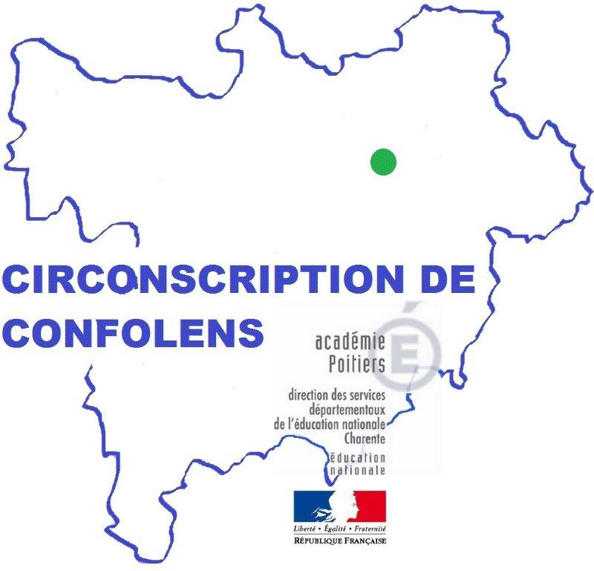 | SCOLARISATION DES ENFANTS DE MOINS DE TROIS ANS
 | Laëtitia KADUR
14 novembre 2016 Champagne  17 novembre 2016  La Rochefoucauld | Module B3

Eléments-clés :
Intégration du dispositif dans l’ecole
Relations avec les familles
Relations avec les structures partenaires
Incidences pedagogiques
Pistes de travail :
Utilisation des espaces (riches et diversifiés) autres que la classe et la salle de jeux :
- Cour, pour des activités d’apprentissage, et pas seulement pour les récréations
- Dortoir et couloirs pour respecter les besoins de mouvements des enfants, avec du gros matériel et des jeux combinables
- Autres classes pour utiliser du matériel ou des coins-jeux différents
Attention portée aux familles et aux structures partenaires avec construction d’un lien plus étroit :
- élaboration d’un livret d’accueil
- rédaction d’un blog
- accompagnement à la parentalité, cafés lecture, semaine de la maternelle
- ciblage des familles prioritaires (lien avec la PMI, banque alimentaire, mairie…)
- actions communes et régulières avec la crèche, la halte-garderie, le relai des assistantes maternelles

Questions / réponses abordées :
Qu’est-ce qu’un MACLE/MACLO ? Module d’Approfondissement des compétences en lecture-écriture ou langage oral (Ouzoulias). Les élèves d’un même cycle sont répartis en fonction de leurs besoins d’acquisition de compétences-leviers, sans souci des niveaux auxquels ils appartiennent à l’origine ou de leur âge. Les élèves travaillent au moins une heure par jour, tous les jours sur une période, sur cette compétence, avec un groupe d’élèves différent et un enseignant qui n’est peut-être pas celui de la classe. Enseignement intensif et massé, très efficace pour les apprentissages.

REFERENCES :
Livre d’Ouzoulias sur l’organisation en MACLE
Voir sur internet l’organisation en MACLO (langage oral) à partir des grilles d’évaluation de Philippe Boisseau et des situations (SACLO) proposés par le LED de Soissons

